1. Полоса пропускания (бит/сек) * RTT (круговое время передачи по сети) = размер окна в битах

1 000 000 000 * 0,3 = 300 000 000 бит = 37,5 Мбайт

2. В 1,01 раз

3. Максимальная реальная скорость передачи данных при линке 100 Мбит/с = 12,5 Мбайт/с

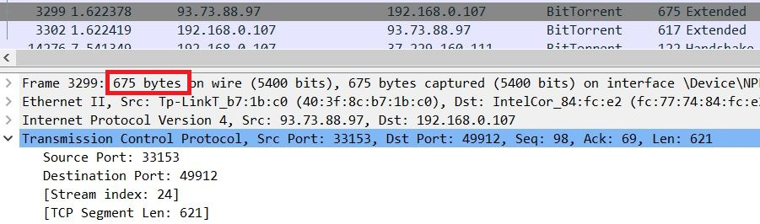

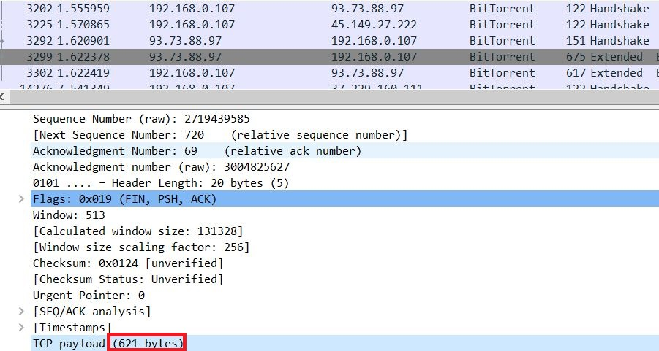

Вне зависимости от размера фрейма, TCP payload будет меньше на 54 байта

4. Что на самом деле происходит, когда вы открываете сайт? :) На прошлой лекции был приведен сокращенный вариант ответа на этот вопрос. Теперь вы знаете намного больше, в частности про IP адресацию, DNS и т.д.

Запрос:



Создается файловый дескриптор 5



Соединение(на какой порт:80, с какого порта:40788)

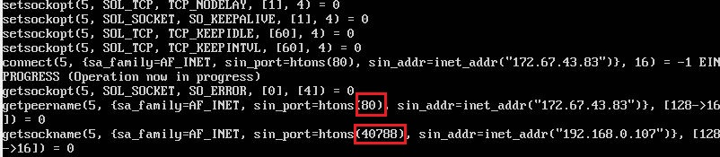

Что отправляем(размер:75)



Что получили в ответ(размер:409)



запрос curl -I http://netology.ru

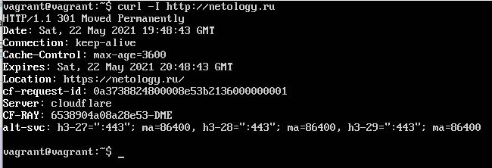

5. четыре итеративных запроса будет сделано при резолве домена [www.google.co.uk](http://www.google.co.uk)

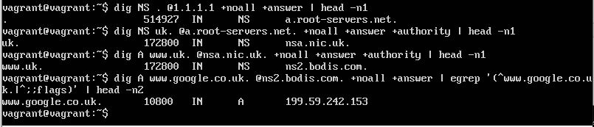

6. В подсети с маской /25 доступно 126 хостов

А в подсети с маской 255.248.0.0. доступно 524286 хостов

7. В /23 подсети больше адресов

В /24 подсети 254 хостов

В /23 подсети 510 хостов

8. Диапазон 10.0.0.0 на 128 подсетей по 131070 адресов будет с маской /15